Semana: #4 creación de empresas: Yamile

Fecha 27/02/2021 primera: 9 guía

Alumna; Gómez Lugo Windy Viviana ciclo: 5/2 sabatina

Como consideras que se puede un cliente satisfecho

Cliente feliz, animado o muy satisfecho: considera que tus productos o servicios han excedido sus expectativas. Por tanto, es un comprador que potencialmente se puede convertir en un cliente fidelizado y en embajador de tu marca. Es decir, en un cliente influyente que recomienda tu empresa con sus círculos sociales.

Cliente satisfecho: considera que tus productos o servicios se han adaptado a sus expectativas. Sin embargo, no se le puede considerar como un cliente fidelizado, ya que este puede inclinarse todavía por la competencia.

Para conseguir estos dos tipos de clientes es necesario saber primero cómo atender a los compradores de manera correcta, ya que la calidad del servicio de atención al cliente es clave para generarle una experiencia positiva y satisfactoria.

Como debe ser atendido el cliente:

Ofrece tu ayuda de forma activa.

Actúa con rapidez ante sus inquietudes.

Habla el idioma del cliente.

Emplea un lenguaje positivo.

Personaliza el trato al cliente.

Demuestra profesionalidad.

Vigila el índice de satisfacción.

Cuáles son las necesidades básicas del cliente:

Consistencia / Seguridad - Sin esto te sientes ansioso.

Variabilidad / Diversión - Si esto, te aburres.

Estatus / Relevancia - Sin esto, te sientes poco valorado.

Amor / Conexión - Sin esto te sientes solo.

Como identificas las necesidades de los clientes:

la identificación de las necesidades del cliente, así como sus preferencias, le permitirá adaptar las estrategias y tácticas que detallará en su plan de marketing. Esto le ayudará a:

Ø Atraer a más clientes

Ø Establecer el mejor precio para sus productos

Ø Crear el mensaje de marketing adecuado

Ø Aumentar la cantidad que satisface la demanda de sus clientes

Ø Elevar la frecuencia de visitas de sus clientes

Ø Aumentar sus ventas

Ø Disminuir costos

Ø Afinar su enfoque del servicio al cliente.

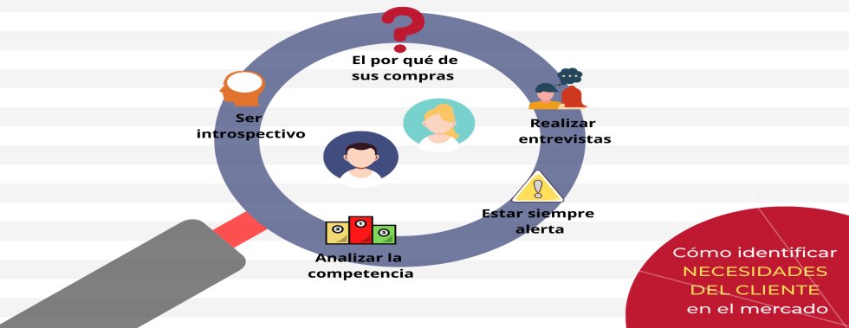

Cuales tipos de necesidades tienen los clientes:

La experiencia del usuario: La experiencia general de los clientes que utilizan su servicio o producto se conoce como experiencia del usuario.

Precios: Tus clientes son únicos, al igual que sus presupuestos.

Conveniencia: La facilidad de operación y la conveniencia son importantes para tus clientes.

